Муниципальное бюджетное общеобразовательное учреждение
«Ладомировская средняя общеобразовательная школа Ровеньского
района Белгородской области»

«Согласовано»  Руководитель МО  учителей-предметников МБОУ «Ладомировская  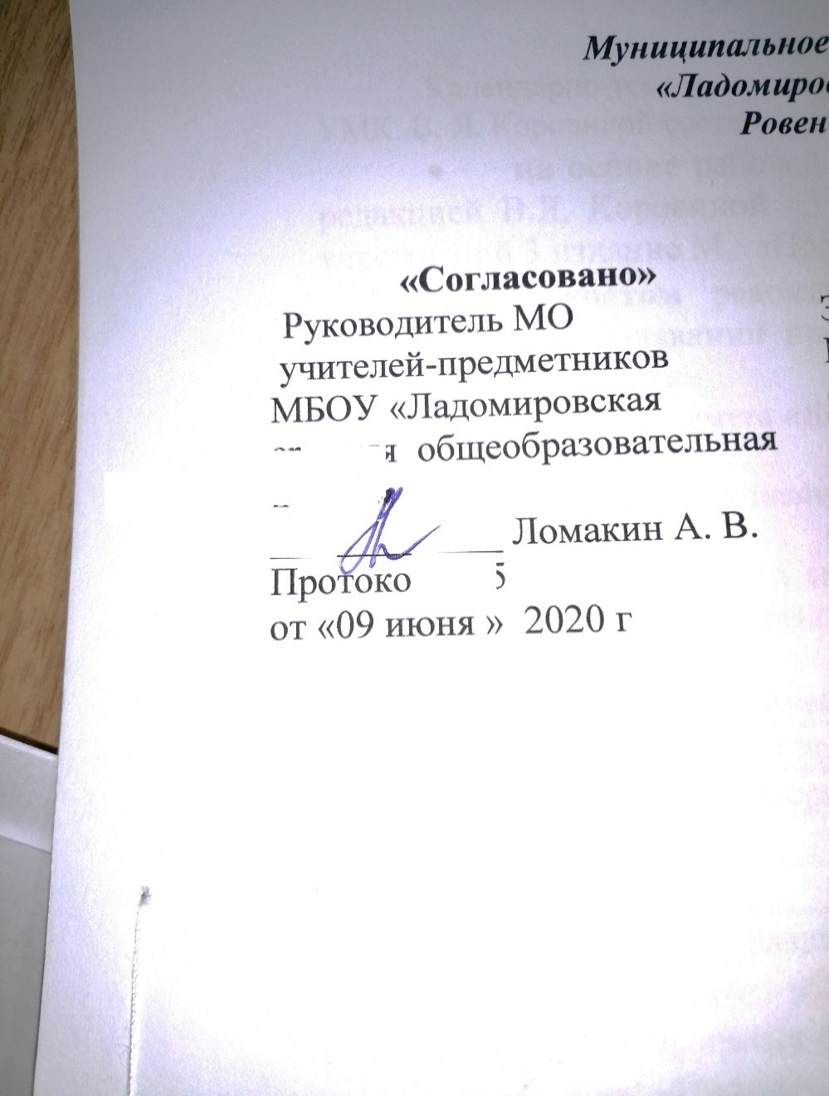  средняя общеобразователь-ная школа»  ____________ Ломакин А. В.  Протокол № 5  от «9» июня 2020 г | «Согласовано»    Заместитель директора МБОУ «Ладомировская средняя общеобразовательная школа»  _________ Олейник И.А.  «24» августа 2020 г | «Утверждаю»    Директор МБОУ «Ладомировская средняя общеобразовательная школа»  ____________  Пономаренко Ю. В.  Приказ № 131  от «26» августа 2020 г

Рабочая программа
по учебному предмету
«Родной язык (русский)»
уровня общего среднего образования
10 - 11 классы
Срок реализации 2 года

2020

- Пояснительная записка
Рабочая программа по учебному предмету «Родной язык (русский)» для 10 – 11 классов разработана
на основе примерной программы учебного курса «Родной язык (русский)» для 10 – 11 классов, разработанной Департаментом образования Белгородской области ОГАОУ ДПО «Белгородский институт развития образования», Белгород, 2017 г.;
в соответствии с требованиями федерального государственного образовательного стандарта общего среднего образования;
на основании приказа Министерства образования и науки РФ от 31.12.2015 № 1577 «О внесении изменений в ФГОС ОСО, утверждённый приказом Минобрнауки РФ от 17.12.2010 №1897»
с учётом положений Концепции преподавания русского языка и литературы в Российской Федкрации, утверждённой 9 апреля 2016 г., № 637-р.;
с учётом рекомендаций инструктивно-методических писем ОГАОУ ДПО БелИРО «О преподавании предмета «Литература» в общеобразовательных организациях Белгородской области»
Программа учебного предмета «Родная литература (русская)» предназначена для изучения в 10 – 11 классах и рассчитана на 17 часов в каждом классе. Всего – 34 часа.
Класс | Количество часов в неделю | Количество часов в год
10 | 0,5 | 17
11 | 0,5 | 17
Итого | 1 | 34

2. Планируемые результаты освоения учебного предмета «Родной язык (русский)»
Личностные результаты
Личностными результатами освоения выпускниками средней (полной) школы программы базового уровня по родному (русскому) языку являются: 1) осознание феномена родного языка как духовной, культурной, нравственной основы личности; осознание себя как языковой личности; понимание зависимости успешной социализации человека, способности его адаптироваться в изменяющейся социокультурной среде, готовности к самообразованию от уровня владения русским языком; понимание роли родного языка для самореализации, самовыражения личности в различных областях человеческой деятельности;
2) представление о речевом идеале; стремление к речевому самосовершенствованию; способность анализировать и оценивать нормативный, этический и коммуникативный аспекты речевого высказывания;
3) увеличение продуктивного, рецептивного и потенциального словаря; расширение круга используемых языковых и речевых средств.
Метапредметные результаты
Метапредметными результатами освоения выпускниками средней (полной) школы программы базового уровня по родному (русскому) языку являются:
1) владение всеми видами речевой деятельности в разных коммуникативных условиях:
. разными видами чтения и аудирования; способностью адекватно понять прочитанное или прослушанное высказывание и передать его содержание в соответствии с коммуникативной задачей;
. умениями и навыками работы с научным текстом, с различными источниками научно-технической информации; умениями выступать перед аудиторией старшеклассников с докладом; защищать реферат, проектную работу; участвовать в спорах, диспутах, свободно и правильно излагая свои мысли в устной и письменной форме; умениями строить продуктивное речевое взаимодействие в сотрудничестве со сверстниками и взрослыми, учитывать разные мнения и интересы, обосновывать собственную позицию, договариваться и приходить к общему решению;
. осуществлять коммуникативную рефлексию; разными способами организации интеллектуальной деятельности и представления ее результатов в различных формах:
. приемами отбора и систематизации материала на определенную тему; умениями определять цели предстоящей работы (в том числе в совместной деятельности), проводить самостоятельный поиск информации, анализировать и отбирать ее; способностью предъявлять результаты деятельности (самостоятельной, групповой) в виде рефератов, проектов; оценивать достигнутые результаты и адекватно формулировать их в устной и письменной форме;
2) способность пользоваться родным языком как средством получения знаний в разных областях современной науки, совершенствовать умение применять полученные знания, умения и навыки анализа языковых явлений на межпредметном уровне;
3) готовность к получению высшего образования по избранному профилю, подготовка к формам учебно-познавательной деятельности в вузе;
4) овладение социальными нормами речевого поведения в различных ситуациях неформального межличностного и межкультурного общения, а также в процессе индивидуальной, групповой, проектной деятельности.
Предметные результаты
Предметными результатами освоения выпускниками средней (полной) школы программы базового уровня по родному (русскому) языку являются: 1) представление о единстве и многообразии языкового и культурного пространства России и мира, об основных функциях языка, о взаимосвязи языка и культуры, истории народа;
2) осознание русского языка как духовной, нравственной и культурной ценности народа, как одного из способов приобщения к ценностям национальной и мировой культуры;
3) владение всеми видами речевой деятельности: аудирование и чтение:
• адекватное понимание содержания устного и письменного высказывания, основной и дополнительной, явной и скрытой (подтекстовой) информации;
• осознанное использование разных видов чтения (поисковое, просмотровое, ознакомительное, изучающее, реферативное) и аудирования (с полным пониманием аудио-текста, с пониманием основного содержания, с выборочным извлечением информации) в зависимости от коммуникативной задачи;
• способность извлекать необходимую информацию из различных источников: учебно- научных текстов, средств массовой информации, в том числе представленных в электронном виде на различных информационных носителях, официально-деловых текстов, справочной литературы;
• владение умениями информационной переработки прочитанных и прослушанных текстов и представление их в виде тезисов, конспектов, аннотаций, рефератов; говорение и письмо:
• создание устных и письменных монологических и диалогических высказываний различных типов и жанров в учебно-научной (на материале изучаемых учебных дисциплин), социально-культурной и деловой сферах общения;
• подготовленное выступление перед аудиторией с докладом; защита реферата, проекта;
• применение в практике речевого общения орфоэпических, лексических, грамматических, стилистических норм современного русского литературного языка; использование в собственной речевой практике синонимических ресурсов русского языка; соблюдение на письме орфографических и пунктуационных норм;
• соблюдение норм речевого поведения в социально-культурной, официально-деловой и учебно-научной сферах общения, в том числе в совместной учебной деятельности, при обсуждении дискуссионных проблем, на защите реферата, проектной работы;
• осуществление речевого самоконтроля; анализ речи с точки зрения ее эффективности в достижении поставленных коммуникативных задач; владение разными способами редактирования текстов;
4) освоение базовых понятий функциональной стилистики и культуры речи: функциональные разновидности языка, речевая деятельность и ее основные виды, речевая ситуация и ее компоненты, основные условия эффективности речевого общения; литературный язык и его признаки, языковая норма, виды норм; нормативный, коммуникативный и этический аспекты культуры речи; 5) проведение разных видов языкового анализа слов, предложений и текстов различных функциональных стилей и разновидностей языка; анализ языковых единиц с точки зрения правильности, точности и уместности их употребления; проведение лингвистического анализа текстов разной функционально-стилевой и жанровой принадлежности; оценка коммуникативной и эстетической стороны речевого высказывания.

3. Содержание учебного предмета «Родной язык (русский)»
10 класс
1. Вводное занятие
Теоретическая часть. Родной (русский) язык – основа истории и сущность духовной культуры народа. Слово – не только единица языка, но и сам язык, способность человека выражать мысли и чувства на родном (русском) языке, охватывая все многообразие материальной и духовной жизни.

2. Родной (русский) язык и разновидности его употребления
Теоретическая часть. Родной (русский) язык как система и развивающееся явление. Строй и употребление родного (русского) языка. Соотносительность (вариативность) средств и способов языкового выражения.
Стиль. Разговорный язык и литературный язык. Их взаимосвязь и различие.
Разновидности родного (русского) разговорного языка: территориальный диалект, социально-профессиональный диалект, «полудиалект», просторечие, «общий» разговорный язык. Диалектная основа языкового своеобразия региона. Черты южнорусского наречия и курско-орловских говоров. Понятие о лингворегионализмах. Украинизмы в современной речи жителей Белгородской области. Понятие о социолекте.
Практическая работа. Работа с публицистическими текстами о языке. Лингвистический анализ публицистических и художественных текстов (в том числе писателей Черноземья). Фиксация и анализ разговорной речи.

3. Стилистические возможности языковых средств родного (русского) языка
Теоретическая часть. Фонетика как раздел родного (русского) языка. Фонетические процессы, характерные для региона. Понятие исторического чередования в области гласных и согласных звуков. Отличие исторического чередования от фонетического.
Лексика и фразеология родного (русского) языка. Архаизмы, историзмы, неологизмы. Славянизмы. «Поэтическая лексика». Прямое и переносное значение слова. «Макаронический язык». Крылатые слова и выражения региона. Их источники.
Морфология и синтаксис родного (русского) языка. Стилистическое использование морфологических форм существительных, прилагательных, местоимений. Выразительные возможности глаголов. Причастия и деепричастия. Типы предложений, их соотносительность. Порядок слов – основа синтаксической синонимики родного (русского) языка.
Практическая часть. Транскрипция звучащей речи. Лингвостилистический анализ публицистических и художественных текстов (в том числе писателей Черноземья).
4. Коммуникативно-эстетические возможности родного (русского) языка
Теоретическая часть. Средства художественной изобразительности родного (русского) языка. Изобразительность слова в его прямом значении (автология) и в переносном значении (металогия). Тропы и фигуры родного (русского) языка. Основные формы «словесной инструментовки»: аллитерация, ассонанс, звуковые повторы, звукопись. Ритм и интонация в прозе и в стихах.
Народная этимология, обновление значения слова, каламбур как средства художественной изобразительности родного (русского) языка.
Практическая часть. Лингвостилистический анализ публицистических и художественных текстов (в том числе писателей Черноземья).

5. Языковая культура как показатель духовно-нравственного развития личности
Теоретическая часть. Родной (русский) язык и культура речи. Современная концепция культуры речи. Речевой этикет. Языковой паспорт говорящего.
Коммуникативные качества речи: правильность, точность, последовательность, чистота, выразительность, богатство (разнообразие). Языковые средства, обеспечивающие или, наоборот, нарушающие коммуникативные качества речи. Уместность того или иного способа словесного выражения.
Практическая часть. Практикум по культуре речи (упражнения, задания). Составление языкового паспорта говорящего.

6. Итоговое занятие.
Практическая часть. Защита мини-проектов по изученным темам.

11 класс
1. Вводное занятие
Теоретическая часть. Родной (русский) разговорный и литературный язык. Их взаимосвязь и различия. Разновидности родного (русского) разговорного языка: территориальный диалект, социально-профессиональный диалект, жаргон, арго, просторечие, «полудиалект», «общий» разговорный язык. Разновидности родного (русского) литературного языка: официально-деловой, научный и публицистический стили, язык художественной литературы («художественный стиль»).
2. Лингвостилистический анализ текста как средство изучения родного (русского) языка
Теоретическая часть. Текст как явление языкового употребления, словесное произведение.
Признаки текста: выраженность, ограниченность, связность, цельность, упорядоченность (структурность). Способы связи частей текста. Текст как единство неязыкового содержания и его языкового (словесного) выражения.
Тема и содержание. Тема — предмет повествования, описания, рассуждения. Содержание — раскрытие темы, материал действительности и соответствующий словесный материал, отобранные и упорядоченные автором и отражающие его отношение к теме.
Тема и идея.
Идейно-смысловая и эстетическая стороны содержания.
Предметно-логическая и эмоционально-экспрессивная стороны содержания и их словесное выражение». Различное соотношение этих сторон в произведениях.
Упорядоченность (строение, структура) словесного материала в тексте. «Ось тождества и ось смежности» («парадигматическая и синтагматическая оси»). Необходимость учета при рассмотрении строения текста таких соотнесенных категорий, как «тема — материал действительности — языковой материал — композиция» и «идея — сюжет — словесный ряд — прием».
Практическая работа. Анализ отрывков художественных произведений. Лингвистический анализ публицистических и художественных текстов (в том числе писателей Черноземья). Фиксация и анализ разговорной речи.

3. Лингвостилистический анализ лирического текста
Теоретическая часть. Лирика, ее отличительные черты. Народная лирика: песня обрядовая и бытовая, частушка. Лирика литературная: ода, элегия, сатира, эпиграмма, эпитафия.
Источники богатства и выразительности русской речи. Изобразительно-выразительные возможности морфологических форм и синтаксических конструкций. Стилистические функции порядка слов.
Средства словесной инструментовки: аллитерация, ассонанс, звуковые повторы, звукопись.
Системы стихосложения. Русский народный стих.
Силлабическое стихосложение. Силлабо-тоническое стихосложение. Стопа, двухсложные и трехсложные стопы. Размер стиха. Вольный стих. Пауза. Перенос. Цезура. Анакруза. Клаузула. Рифма. Внутренняя рифма. Точная и неточная рифма Составная рифма. Мужская, женская, дактилическая, гипердактилическая рифма. Рифмы смежные, перекрестные, охватные. Моноритм. Белый стих. Строфа. Четверостишие, двустишие, трехстишие, терцина, октава, сонет, онегинская строфа. Астрофические стихи. Акцентный и свободный стих.
Ритм и интонация в стихах. Ограничения, накладываемые на выбор слов и синтаксических конструкций требованиями стихосложения. Преодоление этих ограничений. Путь к стиху от мелодии, звучания, некоего бессловесного «гула» (В. В. Маяковский) и от слова, живых словосочетаний (А. Т. Твардовский).
Практическая часть. Анализ отрывков стихотворных произведений с включением регионального компонента, работа со словарями и справочниками.
4. Лингвостилистический анализ прозаического текста

Теоретическая часть. Текст как явление употребления языка. Признаки текста. Определение текста. Способы связи частей текста. Межтекстовые связи.
Лексика. Многозначность слова. Омонимы. Синонимы и антонимы. Паронимы. Архаизмы, историзмы и неологизмы. Славянизмы. Общеупотребительные слова. Диалектные слова. Эмоционально окрашенные слова. «Поэтическая лексика». Прямое и переносное значения слов.
Морфология. Стилистическое использование морфологических форм существительных, прилагательных, местоимений. Выразительные возможности глагола. Виды и времена. «Переносное употребление» времен. Наклонения. Причастия и деепричастия.
Синтаксис. Типы предложений, их соотносительность. Соотносительность способов выражения главных и второстепенных членов предложения. Бессоюзная и союзная связь, сочинение и подчинение предложений.
Виды средств художественной изобразительности. Эпитет, сравнение, аллегория, перифраза. Автология и металогия. Тропы: метафора, метонимия, ирония, гипербола, олицетворение, синекдоха, литота. Фигуры: анафора, антитеза, градация, оксюморон, острота, параллелизм, повторение, риторический вопрос, риторическое восклицание, риторическое обращение, умолчание, эллипсис, эпифора.

Практическая часть. Лингвостилистический анализ публицистических и художественных текстов (в том числе писателей Черноземья).

6. Итоговое занятие.
Практическая часть. Лингвостилистический анализ художественных прозаических и стихотворных текстов. Презентация работ.
4. Тематическое планирование по предмету Родной язык (русский)»
10 КЛАСС
№ п/п | Наименование раздела, темы | Всего часов
 | Вводное занятие | 1
 | Родной (русский) язык и разновидности его употребления | 5
 | Стилистические возможности языковых средств родного (русского) языка | 3
 | Коммуникативно-эстетические возможности родного (русского) языка | 2
 | Языковая культура как показатель духовно-нравственного развития личности | 4
 | Итоговое занятие | 2
 | Итого | 17
11 КЛАСС
№ п/п | Наименование раздела | Всего часов
 | Вводное занятие | 1
 | Лингвостилистический анализ текста как средство изучения родного (русского) языка | 5
 | Лингвостилистический анализ лирического текста | 5
 | Лингвостилистический анализ прозаического текста | 4
 | Итоговое занятие | 2
 | Итого | 17

